Республика Марий Эл
Муниципальное общеобразовательное учреждение
«Коркатовский лицей»

Анатомическое строение слоевищ ксантории настенной
и пармелии бороздчатой в разных экологических условиях
г. Йошкар-Олы
Научно-исследовательская работа

Выполнили: Иванова Анастасия и Степанова Елена, обучающиеся 11 «а» класса МОУ «Коркатовский лицей»
Руководитель: Васильева В.М., учитель биологии высшей категории МОУ «Коркатовский лицей»
Научный консультант: Суетина Ю.Г., к.б.н., доцент кафедры биологии МарГУ

Коркатово, 2025
Содержание

Введение 3
Глава 1. Обзор литературы 5
1.1. Лишайники как симбиотические организмы 5
1.2. Особенности анатомического строения 6
1.3. Экологические факторы, влияющие на лишайники городской среды 8
Глава 2. Характеристика г. Йошкар-Олы 9
Глава 3. Объекты исследования 11
Глава 4. Методика исследования 14
Глава 5. Результаты исследования и их обсуждение 16
Выводы 20
Список использованной литературы 21

Введение
Лишайники очень чувствительны к загрязнению атмосферы.
По наличию лишайников, их многообразию и обилию можно судить о чистоте воздуха. Этот метод называется лихеноиндикация.
Установлено, что наиболее удобными для изучения загрязнения атмосферного воздуха являются эпифитные лишайники, так как стволы деревьев подвергаются более сильной циркуляции воздуха круглогодично, и эпифиты получают все необходимые вещества из атмосферы, а дерево служит им только местом для прикрепления. Лишайники-эпифиты являются организмами, чувствительными к изменению содержания в воздухе ряда химических элементов и соединений, входящих в состав выбросов большинства промышленных производств.
Использование лишайников в биоиндикации может дать быстрый, простой и дешевый доступ к информации, характеризующей степень атмосферного загрязнения, особенно в городских и промышленных районах. Из-за медленного роста и долгой жизни на них серьезно влияют химические или другие загрязняющие вещества, увеличивающие кислотность среды и ускоряющие окислительные процессы, такие соединения, как двуокись серы (SO2), оксиды азота (NO, NO2), фторо- (HF) и хлороводород (HCl), озон (O3). Наиболее восприимчивы они к действию SO2 – одному из самых распространенных загрязняющих веществ, продукту сгорания любого серосодержащего топлива.
Роль лишайников как биоиндикаторов загрязнения атмосферы известна давно, но в настоящее время новым является интенсивное исследование состояния окружающей среды специфических регионов с помощью лишайников, что привело к более частому их использованию.
Лишайники принадлежат к пойкилогидридным организмам, которые не имеют таких образований как эпидермис, устьица, восковая кутикула для регулирования газо- и водообмена (Шапиро, 1991; Бязров, 2002).
Гипотеза: анатомическое строение разных видов лишайников ксантории настенной и пармелии бороздчатой различается и изменяется под влиянием загрязнения воздушной среды.
Цель работы: изучение анатомического строения листоватых лишайников ксантории настенной (Xanthoria parietina (L.) Th. Fr.) и пармелии бороздчатой (Parmélia sulcáta Taylor) в разных экологических условиях городской среды.
Задачи:
- Сравнение анатомического строения слоевищ и толщины органов прикрепления ксантории настенной и пармелии бороздчатой, различающихся устойчивостью к загрязнению воздушной среды.
- Сравнение исследуемых анатомических признаков ксантории настенной и пармелии бороздчатой в парках г. Йошкар-Олы, относящихся к разным зонам загрязнения.

Глава 1. Обзор литературы

1.1. Лишайники как симбиотические организмы
Лишайники – очень интересная и своеобразная группа низших растений.
В лишайнике сочетаются два организма с противоположными свойствами: водоросль (чаще зеленая), которая в процессе фотосинтеза создает органическое вещество, и гриб, потребляющий это вещество. Взаимоотношения их строятся следующим образом. Гриб получает от водоросли органические вещества – углеводы, но в то же время как бы предоставляет водоросли, находящейся внутри тела лишайника, среду обитания, защиту от пересыхания и перегревания и т. д. Гриб снабжает водоросль достаточным количеством воды и растворенных в ней минеральных солей, которые он сам поглощает из окружающей среды (субстрата, атмосферного воздуха). Таким образом, хотя гриб в некоторой степени паразитирует на водоросли, но и она извлекает из совместной жизни с ним определенную пользу. Следовательно, в этом сожительстве наряду с паразитом имеются и черты симбиоза. В результате этих сложных взаимоотношений в процессе эволюции возник новый самостоятельный комплексный организм, имеющие новые, только ему присущие особенности строения, образа жизни и свои закономерности развития (Гарибова и др., 1978).
В 2016 г. международная команда ученых с помощью методов метагеномики и метатранскриптомики обнаружила, что в состав большинства кустистых и листоватых лишайников кроме аскомицета и зеленой водоросли входит третий компонент – дрожжи-базидиомицеты. У подробно изученных видов их клетки сосредоточены в наружном коровом слое (Глаголев, 2016).

1.2. Особенности анатомического строения
Вегетативное тело лишайников, называемое талломом или слоевищем, целиком состоит из переплетения грибных гиф. Водоросли же либо разбросаны в беспорядке среди грибных гиф по всей толщине слоевища, либо расположены отдельным дифференцированным слоем несколько ниже его верхней поверхности. (Жизнь растений…, 1977).
По анатомическому строению различают два типа талломов лишайников. В гомеомерном талломе клетки водоросли более или менее равномерно распределены между гифами гриба по всей толще таллома. Такой таллом имеют слизистые лишайники, содержащие в качестве фотобионта нитчатые сине-зеленые водоросли. Нити этих водорослей окружены большим количеством слизи, в которой по всем направлениям проходят гифы грибов, которые хорошо видны на поперечном срезе таллома под микроскопом или через 10-кратную лупу (Гарибова и др., 1978).
Значительно чаще встречается гетеромерная структура, при котором слоевище дифференцировано на функциональные слои. У накипных лишайников различаются расположенный снаружи коровой слой, под ним находится слой водорослей и наиболее близко к субстрату – сердцевина. У большинства листоватых лишайников, более эволюционно продвинутых форм, в связи с отделением от поверхности субстрата происходит образование еще одного корового слоя — с нижней стороны слоевища. В таких слоевищах можно различить уже четыре слоя: верхний коровой слой, слой водорослей, сердцевину и нижний коровой слой. У кустистых лишайников с плоскими лентовидными лопастями образуется еще один анатомический слой — слой водорослей с нижней стороны слоевища. У этих лишайников в слоевище можно различить уже пять анатомических слоев: два коровых слоя на верхней и нижней поверхности слоевища, два слоя водорослей, тоже с верхней и нижней стороны лопастей, и сердцевину. И наконец, кустистые лишайники с округлыми лопастями, обладающие наиболее высокоорганизованными слоевищами, имеют радиальную структуру: снаружи лопасти этих лишайников покрыты коровым слоем, под ним расположен слой водорослей, а центральная часть слоевища заполнена сердцевиной (Жизнь растений…,1977).
Вегетативное образование слоевища происходит как из фрагмента материнского слоевища, так и из особых образований таллома, в которых уже имеются и микобионт, и фотобионт. К числу таких образований относятся соредии и изидии. Соредии представляют собой крохотные шаровидные тельца на слоевище лишайника, которые состоят из одной или нескольких клеток фотобионта, окруженных сплетением короткоклеточных гиф гриба, но лишенные корового слоя. Изидии представляют собой маленькие разнообразной формы выросты на верхней части таллома, которые содержат фотобионт и микобионт. Эти выросты покрыты коровым слоем. Отделившись от субстрата и попав в благоприятные условия, соредии и изидии или другие фрагменты таллома развиваются в новые слоевища (Бязров, 2002).

1.3. Экологические факторы, влияющие на лишайники городской среды
На лишайники городской среды влияют различные экологические факторы, такие как влажность, освещенность, температура, особенности субстрата, загрязнение воздуха. Лишайники чутко реагируют на изменения этих условий, и их распространение в городах может быть ограничено.
Влажность. Лишайники не регулируют водный баланс и пассивно зависят от влажности среды. В сухом состоянии "впадают в анабиоз".
Воду поглощают и теряют очень быстро. Скорость зависит от строения таллома и места обитания. Лишайники используют осадки, туман, росу и даже водяные пары для насыщения. Метаболизм так же зависит от влажности.
Освещенность. Свет - ключевой абиотический фактор для лишайников. Распространение лишайников зависит от освещенности. В густых лесах они растут там, где больше света (ветви), а в разреженных лесах - повсеместно. Разные виды лишайников адаптированы к разной освещенности: одни любят тень (сциофиты), другие - яркий свет (гелиофиты). Лишайники на открытых местах имеют пигменты для защиты от ультрафиолета.
Температура. Большинство видов имеют свой температурный максимум фотосинтеза, зависящий от их местообитания. Дыхание эффективно при более высоких температурах.
Субстрат. Субстрат имеет решающее значение для лишайников, так как они, как правило, прикреплены к нему. Благодаря своей выносливости, лишайники заселяют даже самые бесплодные места, например, голые скалы. Хотя некоторые лишайники могут расти на многих видах поверхностей, большинство предпочитает один или два. Они селятся на деревьях, древесине, камнях, почве и даже на искусственных материалах. Обычно субстрат служит только опорой, а не источником питания, за исключением паразитических лишайников. Успешному росту лишайника способствуют такие характеристики субстрата, как его структура, химический состав (кислотность, минералы) и способность удерживать влагу (Мучник и др., 2011).
Загрязнение воздуха. Заметные изменения во внешнем виде лишайников проявляются только в естественной среде и требуют продолжительного воздействия загрязняющих веществ. Обычно это выражается в изменении окраски, вплоть до полного исчезновения пигмента, нередко появляется розоватый или коричневатый оттенок. Также в загрязненных районах чаще встречаются лишайники с более компактными и мелкими слоевищами. Например, у лишайников рода Hypogymnia окраска заметно меняется в зависимости от типа окислителя. У видов Cladonia озон и кислотные осадки приводят к аномальному увеличению высоты и изменению структуры ветвления слоевища. Слоевища Hypogymnia physodes в городских условиях характеризуются более толстым слоем водорослей и более тонким корковым слоем. Увеличенное содержание SO2 в воздухе способствует образованию соредий и изидий, однако жизнеспособность этих структур вегетативного размножения снижается (Лиштва, 2007).

Глава 2. Характеристика г. Йошкар-Олы
Географическое положение. Йошкар-Ола — административный центр Республики Марий Эл. Город находится на Марийской низменности, расположенной в восточной части Восточно-Европейской равнины. До Волги от него 50 километров, а рядом протекает река Малая Кокшага — левый приток Волги. Координаты города: 56°38' северной широты и 47°52' восточной долготы.
Геологическое строение и рельеф. Йошкар-Ола расположена на Оршанско-Кокшагской равнине, входящей в зону Чебоксарского прогиба и западное крыло Мари-Вятского Увала. Разброс высот в городе составляет от 87 до 110 метров. Часть города находится в пойме реки Малая Кокшага и на её террасах, где высоты наименьшие. Самые высокие точки расположены в районе микрорайона «Дубки».
Город построен на кристаллическом фундаменте, залегающем на глубине от 1500 до 2000 метров. За долгое время здесь сформировалась мощная толща осадочных отложений. Оршанско-Кокшагская равнина состоит из глин, мергелей и песчаников татарского яруса, покрытых различными по мощности покровными суглинками. На территории города эти породы не выходят на поверхность, так как скрываются под осадочными отложениями, служащими материнской породой для городских почв и источником минеральных веществ для зелёных насаждений.
Климат. Йошкар-Ола находится в умеренном климатическом поясе с умеренно-континентальным типом климата. В городе чётко выделяются четыре сезона: тёплое лето и умеренно холодная зима. Основные климатообразующие факторы включают солнечную радиацию, подстилающую поверхность и атмосферную циркуляцию. Солнечная радиация — главный источник энергии для природных процессов. Атмосферная циркуляция характеризуется чередованием циклонических и антициклонических барических образований в течение 165 и 155 дней соответственно. Средняя годовая температура воздуха составляет 3,2 °C, средняя температура января -12,4 °C, а июля +18,6 °C. Зарегистрированы максимальная температура +40 °C и минимальная -47 °C. Территория Республики Марий Эл относится к зоне неустойчивого увлажнения. В городе выпадает около 550 мм осадков в год, большая часть которых приходится на дождь. Зимой выпадает до 135 мм осадков, что способствует образованию снежного покрова высотой 35–50 см, сохраняющегося в среднем 155 дней. Среднегодовая скорость ветра составляет 4–5 м/с, а вегетационный период длится 126–128 дней. Климатические условия города благоприятны для роста деревьев и кустарников, типичных для умеренных широт (Информационный портал…, 2025).
Состояние атмосферного воздуха. Йошкар-Ола - многофункциональный город с преобладанием промышленности. Основные предприятия города Йошкар-Олы оказывают негативное воздействие на окружающую среду. Экологическая ситуация в различных районах города неоднородна и зависит от двух основных факторов: выбросов от стационарных источников загрязнения и от автотранспорта. Основной проблемой, связанной с загрязнением атмосферного воздуха промышленными предприятиями, является неблагоприятное размещение селитебной зоны по отношению к основному промышленному району. Так, например, южная и центральная части города, где расположены основные предприятия города и наблюдается высокая концентрация автотранспорта, характеризуются несколько повышенным уровнем загрязнения атмосферы.
В атмосферном воздухе города Йошкар-Олы проведено определение содержания загрязняющих веществ. К числу наиболее распространенных и опасных относятся восемь загрязняющих веществ:
- взвешенные вещества, они могут переносить другие загрязнители, растворенные в них или адсорбированные на поверхности частиц;
- углеводороды и другие летучие органические соединения;
- угарный газ (СО);
- оксиды азота (NхOу);
- оксиды серы, в основном диоксид (SО2);
- свинец и другие тяжелые металлы;
- озон и другие фотохимические окислители;
- кислоты, в основном серная и азотная
(Информационный отчет…, 2020).

Глава 3. Объекты исследования
Надцарство | Эукариоты – Eucaryota
Царство | Грибы – Fungi
Отдел | Аскомицеты– Ascomycota
Класс | Леканоромицеты – Lecanoromycetes
Порядок | Телосхистовые – Teloschistaceae
Семейство | Телосхистовые – Teloschistaceae
Род | Ксантория – Xanthoria
Вид | Ксантория настенная – Xanthoria parietina (L.) Th. Fr.  (https://ru.wikipedia.org/wiki/Ксантория_настенная)
Систематическое положение, биология и экология ксантории настенной

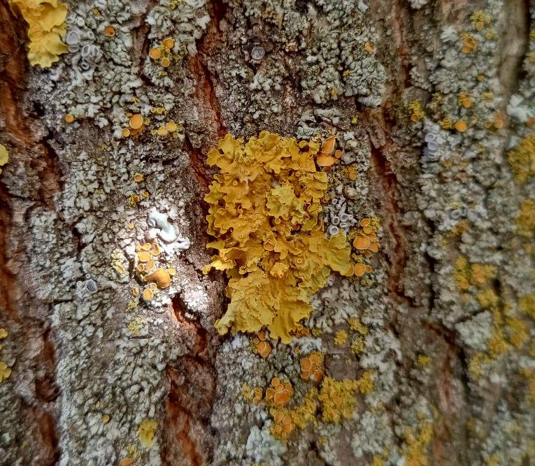
Рис. 1. Ксантория настенная на липе сердцелистной
Таллом распростертый, довольно тонкий, округлый, 3-10 см в диам., с хорошо заметными, рассеченными лопастями, по краям слегка приподнимающимися. Нижняя поверхность беловатая, с небольшими гаптерами – ризиноподобными выростами. Апотеции обычно многочисленные, лучше развиты в центре таллома, приподнятые или сидячие, с часто исчезающим слоевищном крае (Мучник и др., 2011).
Слоевище от KOH краснеет. Располагается на коре лиственных и силикатных деревьев, на обработанной древесине, на стенах, на крышах, на известняковых и силикатных породах, на мхах и лишайниках (Цуриков, Храмченко, 2009).

Систематическое положение, биология и экология пармелии бороздчатой
Надцарство | Эукариоты – Eucaryota
Царство | Грибы – Fungi
Отдел | Аскомикота - Ascomycota
Класс | Леканоромицеты - Lecanoromycetes
Порядок | Леканоровые - Lecanorales
Семейство | Пармелиевые – Parmeliaceae
Род | Пармелия – Parmelia
Вид | Пармелия бороздчатая – Parmelia sulcáta Taylor  (https://ru.wikipedia.org/wiki/Пармелия_бороздчатая)
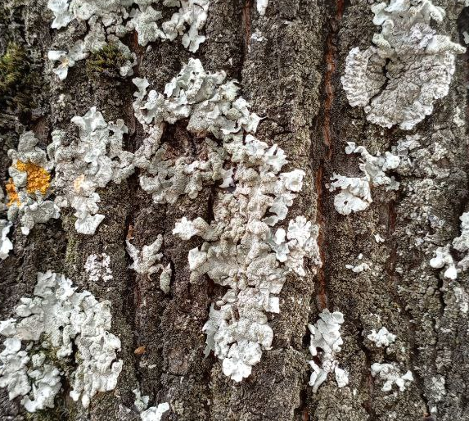
Рис. 2. Пармелия бороздчатая на липе сердцелистной
Слоевище розетковидное или чаще неопределенной формы, плотно прилегающее к субстрату. Лопасти выемчатые, часто налегающие краями друг на друга, на концах тупые. Верхняя сторона слоевища голубовато-серая или пепельно-серая сетчато-морщинистая. На поверхности присутствует развитая сеть жилок, или борозд, по ребрам и краям которых развиваются беловатые соредии, иногда покрывающие всю поверхность лопастей. Верхний коровой слой от КОН желтеет, сердцевина от КОН желтеет, а затем становится красновато-коричневой. Располагается на стволах и ветвях деревьев различных пород, на отмершей и обработанной древесине, редко на камнях (Цуриков, Храмченко, 2009).
Ксантория настенная и пармелия бороздчатая предпочитают полуосвещенные и освещённые местообитания. Они различаются отношением к степени загрязнения среды: ксантория относится к наиболее устойчивым к загрязнению воздуха видам лишайников (особенно к соединениям азота), пармелия – к относительно устойчивым видам (Бязров, 2013).

Глава 4. Методика исследования
Сбор слоевищ X. parietina и P. sulcata проводили в сентябре 2025 г. на территории города Йошкар-Олы (рис. 3, 4) в разных экологических условиях.
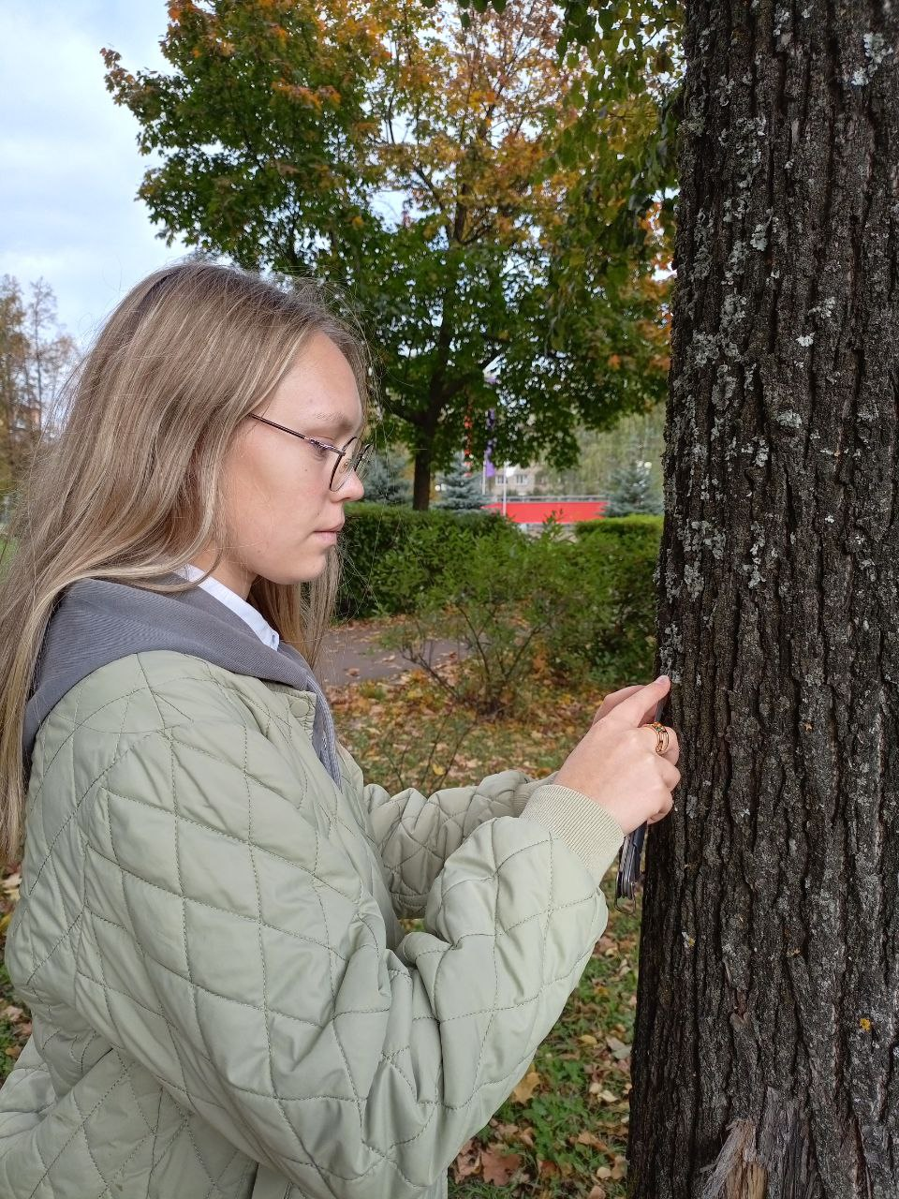 | 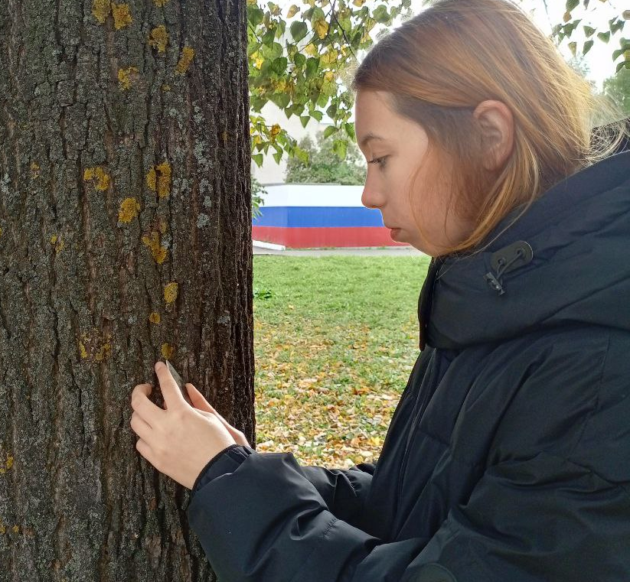
Рис. 3. Сбор слоевищ P. sulcáta | Рис. 4. Сбор слоевищ X. parietina
Исследования проводили в двух парках города: в парке Победы и в сквере имени Воинов-Интернационалистов (далее Димитровский парк). На основании лихеноиндикационного зонирования территории г. Йошкар-Олы (Суетина, 2012), парк Победы расположен в зоне умеренного загрязнения, Димитровский парк – в зоне слабого загрязнения.
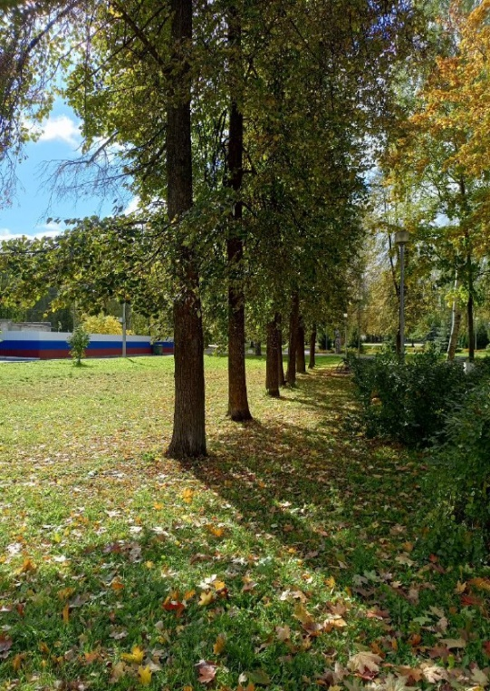 | 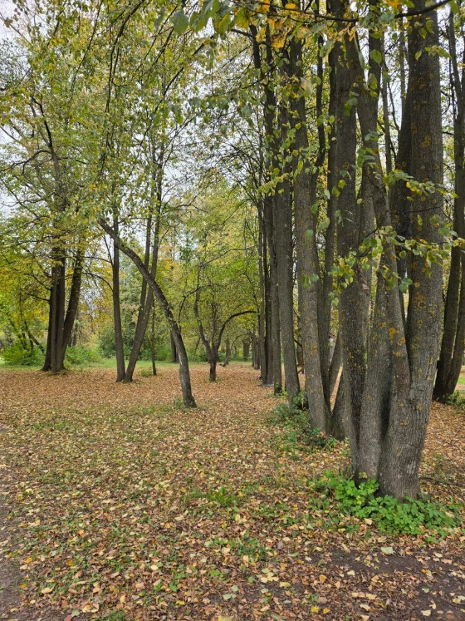
Рис. 5. Парк Победы | Рис. 6. Димитровский парк

Слоевища обоих видов собирали в средневозрастном генеративном или потенциально генеративном онтогенетическом состоянии на высоте ствола 1,0-2,0 м липы сердцелистной (Tilia cordata Mill.). В каждом местообитании было собрано по 5 слоевищ на западной экспозиции стволов деревьев.
Слоевище средневозрастного онтогенетического состояния (g₂) ксантории настенной правильной округлой формы. Большая часть апотециев имеет ножку и расположены они скученно в центральной части слоевища, а также по периферии таллома. Диск апотеция выпуклый или плоский и более ярче окрашенный, чем слоевище (Суетина, 2001).
Слоевище средневозрастного потенциально генеративного состояния (g₂v) пармелии бородчатой имеет хорошо выделенные лопасти, накрадывающиеся друг на друга хаотично. На поверхности таллома появляются пятнистые сорали, которые могут быть как единичными, так и разрастаться, и объединяться с другими соралями. На поверхности таллома имеется сетчатое жилкование (Лубцова, 2021).
Временные микропрепараты анатомических срезов готовили стандартно, с добавлением воды. Для каждого слоевища делали анатомический срез и 3 измерения. Всего исследовали 20 слоевищ. Измерения проводили с помощью микроскопа Биолам С-11.
Изучены следующие анатомические признаки в микрометрах (мкм): верхний коровый слой, альгальный слой, сердцевина, нижний коровый слой, органы прикрепления – гаптеры (у ксантории настенной), ризины (у пармелии бороздчатой).
В работе использовали двухфакторный (факторы вид и местообитание) дисперсионный анализ.

Глава 5. Результаты исследования и их обсуждение
В условиях г. Йошкар-Олы в парке Победы толщина верхнего корового слоя (зона умеренного загрязнения) у ксантории настенной изменяется от 33,6 до 48,0 мкм, толщина корового слоя у пармелии бороздчатой – от 36,0 до 53,0 мкм. В Димитровском парке (зона слабого загрязнения) у ксантории настенной варьирует от 36,1 до 56,3 мкм, у пармелии бороздчатой варьируется от 33,6 до 50,4 мкм.
На рисунке 7 показана толщина верхнего корового слоя сравниваемых видов, произрастающих в разных парках г. Йошкар-Олы. По результатам двухфакторного дисперсионного анализа не выявлено статистически значимых различий толщины верхнего корового слоя ни по фактору «вид лишайника» (P>0,05), ни по фактору «местообитание» (P>0,05), ни по их взаимодействию (P>0,05).

Рис. 7. Изменение толщины верхнего корового слоя ксантории настенной и пармелии бороздчатой в разных экологических условиях
Толщина альгального слоя ксантории в парке Победы изменяется от 69,7 до 195,7 мкм, толщина альгального слоя пармелии изменяется от 81,5 до 117,6 мкм. Толщина альгального слоя в Димитровском парке изменяется от 111,7 до 237,7 мкм, толщина альгального слоя пармелии в зоне слабого загрязнения изменяется от 75,6 до 128,5 мкм.
Статистический анализ показал, что виды лишайников существенно различаются (P=0,0001), альгальная зона у ксантории настенной толще по сравнению с пармелией бороздчатой, что можно видеть на рисунке 8. При этом местообитание не оказывает влияния на альгальную зону (P>0,05), но выявлено статистически значимое взаимодействие факторов: влияние местообитания зависит от вида лишайника (P<0,05). У ксантории настенной в Димитровском парке (зона слабого загрязнения) альгальная зона увеличивается, у пармелии бороздчатой не изменяется в сравниваемых парках.

Рис. 8. Изменение толщины альгального слоя ксантории настенной и пармелии бороздчатой в разных экологических условиях
Толщина сердцевины ксантории в парке Победы изменяется от 39,5 до 117,6 мкм, толщина сердцевины пармелии изменяется от 67,2 до 103,3 мкм. Толщина сердцевины в Димитровском парке у ксантории изменяется от 47,0 до 78,12 мкм, толщина сердцевины пармелии изменяется от 58,8 до 89,0 мкм.
Различия по толщине сердцевины между видами можно видеть на рисунке 9, они статистически значимы (P<0,05). Толщина сердцевины пармелии бороздчатой больше, чем у ксантории настенной. Местообитание не влияет на толщину сердцевины (P>0,05). Хотя взаимодействия факторов не выявлено, можно предполагать тенденцию взаимодействия (P=0,06). У пармелии бороздчатой сердцевина снижается в Димитровском парке, у ксантории настенной этот признак в сравниваемых парках не изменяется.

Рис.9. Изменение толщины сердцевины ксантории настенной и пармелии бороздчатой в разных экологических условиях
Толщина нижнего корового слоя ксантории в парке Победы изменяется от 50,4 до 132,0 мкм, толщина нижнего корового слоя пармелии изменяется от 117,6 до 159,6 мкм. Толщина нижнего корового слоя ксантории в Димитровском парке изменяется от 33,6 до 56,3 мкм, толщина нижнего корового слоя пармелии в зоне слабого загрязнения изменяется от 58,8 до 201,6 мкм.
Виды различаются статистически значимо по толщине нижнего корового слоя (P<0,05). Пармелия бороздчатая имеет более толстый нижний коровый слой, чем ксантория настенная (рис. 10). Не обнаружено различий по толщине корового слоя между местообитаниями и между видом и местообитанием (P>0,05).

Рис. 10. Изменение толщины нижнего корового слоя ксантории настенной и пармелии бороздчатой в разных экологических условиях
Толщина гаптер у ксантории в зоне умеренного загрязнения изменяется от 84 до 126 мкм, толщина ризин у пармелии в зоне умеренного загрязнения изменяется от 42,0 до 54,6 мкм. Толщина гаптер у ксантории в зоне слабого загрязнения изменяется от 84,0 до 126,0 мкм, толщина ризин у пармелии в зоне слабого загрязнения изменяется от 33,6 до 50,4 мкм.
Органы прикрепления (рис. 11) различаются между видами лишайников (Р<0,05). Ксантория настенная имеет более толстые гаптеры (128,9 мкм) по сравнению с ризинами пармелии бороздчатой (44,9 мкм). Местообитание не оказывает статистически значимого влияния на развитие органов прикрепления, взаимодействия между видом и местообитанием статистически не значимо (P>0,05). Из анализа исключено значение у ксантории толщины гаптер 126 мкм в Димитровском парке. Можно предположить, что произошло их срастание.

Рис. 12. Изменение толщины органов прикрепления ксантории настенной и пармелии бороздчатой в разных экологических условиях

Выводы
- Толщина верхнего корового слоя не различается у ксантории настенной и пармелии бороздчатой. Оба вида лишайников имеют сходную адаптацию этого признака к условиям среды: верхний коровый слой не различается в парке Победы (зона умеренного загрязнения) и Димитровском парке (зона слабого загрязнения) г. Йошкар-Олы.
- Видовая принадлежность является главным фактором, определяющим толщину альгального слоя: у ксантории настенной слой водорослей толще, чем у пармелии бороздчатой. При этом выявлено комплексное влияние факторов: реакция на условие местообитания зависит от вида. В Димитровском парке у ксантории настенной наблюдается увеличение альгальной зоны, в то время как у пармелии бороздчатой этот показатель не меняется. Это указывает на различную стратегию адаптации данных видов к изменению окружающей среды.
- Толщина сердцевины также в значительной степени определяется видом лишайника: у пармелии бороздчатой этот слой больше, чем у ксантории настенной. У пармелии бороздчатой толщина сердцевины имеет тенденцию к снижению в более чистом Димитровском парке, тогда как у ксантории настенной этот признак остается стабильным. Это позволяет предположить, что данный анатомический признак может по-разному реагировать на условия загрязнения у изученных видов.
- Пармелия бороздчатая имеет в 2 раза более толстый нижний коровый слой по сравнению с ксанторией настенной. Этот признак является видовой характеристикой и не изменяется в сравниваемых местообитаниях.
- Толщина органов прикрепления также является видовым признаком. Ксантория настенная обладает более мощными гаптерами по сравнению с ризинами пармелии бороздчатой. Толстые гаптеры обеспечивают более прочное прикрепление к субстрату.

Список использованной литературы

- Бязров Л. Г. Динамика видового разнообразия эпифитных лихенизированных грибов Южного округа Москвы //Принципы экологии. 2013. Т. 2. № 1. С. 33–50.
- Бязров Л. Г. Лишайники в экологическом мониторинге. – М.: Научный мир, 2002. – 336 с.
- Гарибова Л.В., Дундин Ю.К., Коптяева Т.Ф., Филин В.Р. 'Водоросли, лишайники и мохообразные СССР. – Москва: Мысль, 1978. – 365 с.
- Глаголев С. Третий – не лишний: в большинстве лишайников присутствуют два гриба и водоросль [Электронный ресурс] –https://elementy.ru/novosti_nauki/432835/Tretiy_ne_lishniy_v_bolshinstve_lishaynikov_prisutstvuyut_dva_griba_i_vodorosl (дата обращения: 11.10. 2025).
- Жизнь растений в 6 томах: Том 3. Водоросли. Лишайники // Под ред. проф. М. М. Голлербаха. – М.: Просвещение, 1977. – 487 с.
- Информационный отчёт «Проведение мониторинга состояния атмосферного воздуха на территории городского округа «Город Йошкар-Ола». Йошкар-Ола. - 2020. -42 с.
- Информационный портал города Йошкар-Олы [Электронный ресурс] – URL: https://www.i-ola.ru/city/ (дата обращения: 11.10.2025)
- Ксантория настенная [Электронный ресурс] // Википедия: свободная энциклопедия. – URL: https://ru.wikipedia.org/wiki/Ксантория_настенная (дата обращения: 28.09. 2025).
- Лиштва А. В. Лихенология: учеб.-метод. пособие. – Иркутск: Изд-во Иркут. гос. ун-та, 2007. – 121 с.
- Лубцова Ю. А. Критерии выделения онтогенетических состояний лишайника пармелии бороздчатой (Parmelia sulcata Taul.) // Студенческая наука и XXI век. – 2021. – Т. 18, № 1 (21). – Ч. 1. – С. 36–38.
- Мучник Е.Э., Инсарова И.Д., Казакова М.В. Учебный определитель лишайников Средней России. Рязань: Рязанский гос. ун-т им. С. А. Есенина, 2011. - 360 с.
- Пармелия бородчатая [Электронный ресурс] // Википедия: свободная энциклопедия. – URL: https://ru.wikipedia.org/wiki/Пармелия_бороздчатая (дата обращения: 28.09. 2025).
- Пчелкин А.В. Популярная лихенология / А.В. Пчелкин. – М.: МГСЮН, - 2006. – 36 с.
- Суетина Ю. Г. Онтогенез и структура популяции Xantoria parietina (L.) Th. Fr. в различных экологических условиях / Ю. Г. Суетина // Экология. – 2001. – № 3. – С. 203-208.
- Суетина Ю.Г. Сравнение флористического, ценотического и популяционного подходов лихеноиндикации / Ю.Г. Суетина // Известия Самарского научного центра Российской академии наук. – 2012. – Т. 14, № 1(9). – С. 2303-2306.
- Цуриков А. Г., Храмченова О. М. Листоватые и кустистые городские лишайники: атлас-определитель: учебное пособие для студентов биологических специальностей вузов. – Гомель: ГГУ им. Ф. Скорины, 2009. – 123 с.
- Шапиро И. А. Загадки растения-сфинкса. Лишайники и экологический мониторинг. – Л.: Гидрометеоиздат, 1991. – 80 с.

